FACULDADE DE TECNOLOGIA DE SÃO JOSÉ DOS CAMPOS – PROF. JESSEN VIDAL

PLANO DE DESENVOLVIMENTO DE SOFTWARE

Igor Lima
João Victor Lima
Matheus Banhara
Raul Iglesias

SÃO JOSÉ DOS CAMPOS – SP

2020

SUMÁRIO
1 INTRODUÇÃO 3
1.1 FINALIDADE 3
1.2 PROPOSITO 3
1.3 AGRAVANTES 4
2. METODOLOGIA E ESTRUTURA 4
2.1 ESTRUTURA ORGANIZACIONAL 5
2.2 PAPEIS E RESPONSABILIDADES 5
3. GERENCIAMENTO 5
3.1 ESTIMATIVAS 5
4. PROPOSIÇÕES 6
4.1 LEVANTAMENTO DE REQUISITOS 6
4.1.1 Cadastro de pagina 6
4.1.2 Login 7
4.1.3 Criar perfil 7
4.1.4 Interface 7
4.1.5 Sistema de busca 7
4.1.6 Banco de talentos 8
4.1.7 Cadastro de vagas 8
4.1.8 Compartilhamento 8
4.1.9 Prioridades 8
4.2 FERRAMENTAS E TECNICAS APLICAVEIS 9
4.2.1 Desenvolvimento Front-end 9
4.2.2 Desenvolvimento Back- end. 9
4.2.3 Ferramentas para gerenciamento 10
4.3 DESIGN 11
4.4 FLUXO DE INTERAÇÃO 11

1 INTRODUÇÃO

Este documento tem por finalidade definir e ponderar de forma esmiuçada a respeito do planejamento, efetivação e acompanhamento ao longo do desenvolvimento do projeto de software para recrutamento e seleção de funcionários da empresa GSW.

1.1 FINALIDADE

A principal finalidade desde registro é o planejamento do desenvolvimento do software que visa o auxílio na gestão de recrutamento de funcionários. Esse projeto será executado pelos estudantes da Faculdade Tecnológica de São José dos Campos – Prof. Jessen Vidal na disciplina de Engenharia de software II. Serão constadas aqui os principais pontos para a correta execução, também será descrito as características gerais do sistema.

1.2 PROPOSITO

A principal função do software de Recrutamento e Seleção da GSW é permitir aquele que almeja o ingresso na empresa possa se cadastrar a uma determinada vaga, esta poderá ser compartilhada nas principais redes sociais. A vaga será plenamente gerenciada e acompanhada pela empresa a qual contará com um banco de talentos formada com a inscrição dos aspirantes.

1.3 AGRAVANTES

Aqui serão destacados em níveis de risco possíveis problemas acerca do projeto.
Baixo
Média
Alta

Legenda:

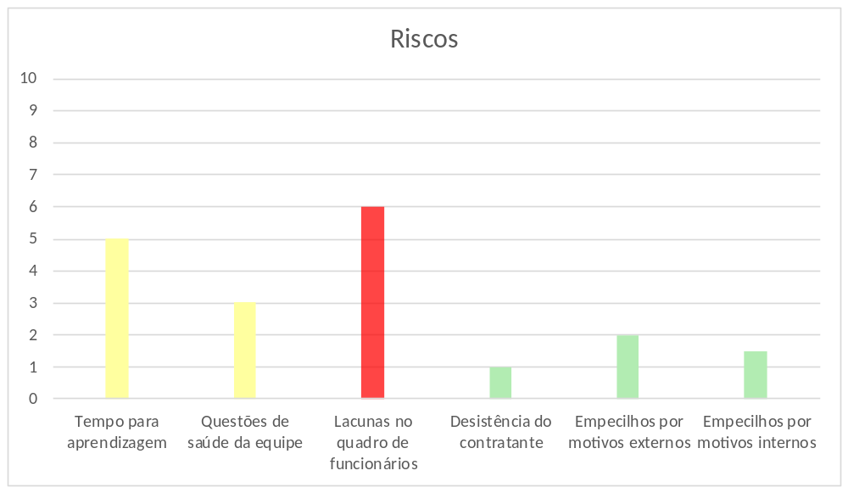

2. METODOLOGIA E ESTRUTURA

O projeto será gerenciado e aplicado empregando a metodologia SCRUM ao qual propõe uma aplicação dinâmica e adaptável.

2.1 ESTRUTURA ORGANIZACIONAL

Em relação a execução do projeto não há níveis hierárquicos, todos os membros operarão de forma igualitária para que não ocorra sobrecarga em relação ao desenvolvimento e aplicação da proposta, podendo ocorrer diferenças unicamente aos papeis empregados no gerenciamento e não em sua execução.

2.2 PAPEIS E RESPONSABILIDADES

Nome | Função
Igor Lima | PO
João Victor Lima | Scrum Master
Matheus Banhara | Desenvolvedor
Raul Iglesias | Desenvolvedor

3. GERENCIAMENTO

3.1 ESTIMATIVAS

Pretende-se que empregando o esforço entende-se nesta disposição de tempo e aplicação pessoal o projeto será satisfatoriamente concluído em 105 dias.

Entregas | Objetivos | Data início | Data final
1º Entrega | -Organização da Equipe / Definição de Stakeholders  - Plano de Desenvolvimento de Software  - Modelagem de Processo de Negócio (BPMN)  - Técnicas e Ferramentas aplicáveis | 09/03/2020 | 20/03/2020
2º Entrega | - Arquitetura  - User Stories  - Wireframes | 23/03/2020 | 03/04/2020
3º Entrega |  |  | 17/04/2020
4º Entrega |  |  | 01/05/2020
5º Entrega |  |  | 15/05/2020
6º Entrega |  |  | 29/05/2020
7º Entrega |  |  | 12/06/2020

4. PROPOSIÇÕES

4.1 LEVANTAMENTO DE REQUISITOS

Serão identificados aqui os itens pertinentes as condições requisitadas de acordo com o cliente.

4.1.1 Cadastro de página

O usuário deverá entrar com os seguintes dados
- Nome
- CPF
- E-mail
- Senha

O Sistema deverá realizar uma verificação se o usuário já foi cadastrado, caso não, confirme o cadastro

4.1.2 Login

Autenticador solicitando
- E-mail/CPF
- Senha

4.1.3 Criar perfil

O Usuário deve criar um perfil, sem formulários extensos com seguintes campos:
- Nome
- Idade
- Gênero
- Endereço
- Competências/Habilidades
- Anexo Currículo

4.1.4 Interface

Portal com listagem das Vagas disponíveis. Extra: Match com perfil de competências do usuário

4.1.5 Sistema de busca

- Filtro de Vagas
- Descrição da vaga
- Periodização
- Competências necessárias/mínimas

4.1.6 Banco de talentos

Ativos da empresa também podem-se cadastrar. Sugestão é que o cadastro deles sejam diferentes, caso suas competências se encaixem na vaga.
Extra: Um e-mail automático é enviado a ele

4.1.7 Cadastro de vagas

- Apenas um Click
- O Usuário pode cadastrar em diversas vagas sem que ocorra duplicatas
- Campo para Anexo de Currículo

4.1.8 Compartilhamento

Ícone (‘share’) para compartilhar vaga com conhecidos que se enquadrem ou para divulgação da mesma.

4.1.9 Prioridades

Legenda:
Baixo
Média
Alta
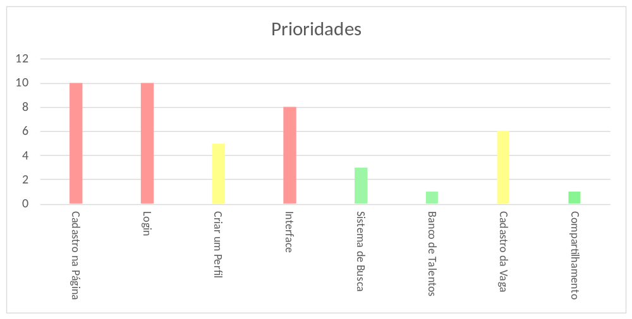

4.2 FERRAMENTAS E TECNICAS APLICAVEIS

Esta seção destina-se as tecnologias que serão empregadas.

4.2.1 Desenvolvimento Front-end

O desenvolvimento front-end implementa a interface diretamente na web, como o design que precisa ser passado para a página, efeitos visuais que serão executada do lado do usuário.
- codificar as interações com o usuário;
- o layout da interface;
- a comunicação do usuário para o servidor.

4.2.2 Desenvolvimento Back- end.

O desenvolvimento back-end trata do que ocorre por trás de uma aplicação fazendo a ponte entre os dados que vem do navegador rumo ao banco de dados, sempre aplicando as regras de negócio, validações e garantias em um ambiente onde o usuário final não tenha acesso e possa manipular algo.
- arquitetura do sistema;
- integração de dados para o servidor;
- interface não mutável pelo usuário.

HTML | É responsável pela delimitação dos blocos em uma página.
CSS | É responsável pela definição de estilos visuais dos elementos HTML.
NODE.JS | É o ambiente de execução Javascript responsável por criar a aplicação e dispensando o browser para a execução.
PYTHON | É uma linguagem de programação interpretada, de alto nível e de múltiplos propósitos tais como scripting para administração de sistemas e aplicativos do Windows.
DJANGO | É um framework para desenvolvimento rápido para web.
MYSQL | Sistema gerenciamento do banco de dados, que utiliza a linguagem SQL estruturada como interface.
PHP | Linguagem interpretada usada originalmente para aplicações presentes e atuantes no lado do servidor
API REST | É um estilo de arquitetura de software que define um conjunto de restrições a serem usadas para a criação de web services
WAMPSERVER | Aplicação que instala um ambiente de desenvolvimento web no Windows.
AMAZON WEB SERVICES | Plataforma de serviços de computação em nuvem.
GITLAB | Gerenciador de repositório de software, permitindo que os desenvolvedores armazenem o código em seus próprios servidores.

4.2.3 Ferramentas para gerenciamento

Para um melhor desenvolvimento do projeto e interação entre a equipe é indubitável a necessidade a utilização de um meio que propicie fácil
comunicação e troca de arquivos para que o projeto possa ocorrer dentro dos prazos pré-estipulados. Foram as adotadas as seguintes ferramentas:
- Trello: aplicativo de gerenciamento de projeto;
- Teams-Microsoft: plataforma unificada de comunicação e compartilhamento.
- Whatsapp: aplicativo de grande abrangência para comunicação

4.3 DESIGN

A interface gráfica tem como proposta ser a mais limpa, concisa e intuitiva possível, para tal será executada com os moldes presentes no minimalismo ou seja como o mínimo de itens possíveis presando simplicidade.

4.4 FLUXO DE INTERAÇÃO

Demonstrativo visual para exemplificar o fluxo de interação dos usuários do sistema, seja o cliente ou administrador.
